Инструкция по снятию показаний счетчика электроэнергии НЕВА МТ 115:

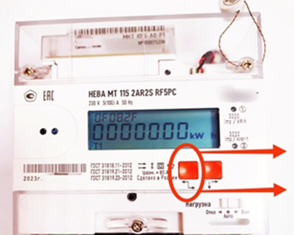 | Для просмотра показаний прибора учета по двум тарифам за расчетный период необходимо коротко нажать на приборе учета кнопку 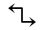
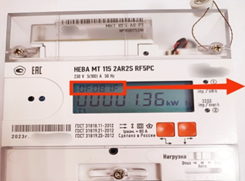 | Для снятия текущих показаний дневной зоны суток (тариф Т1) необходимо в верхней части дисплея дождаться обозначения 0F.08.1.F
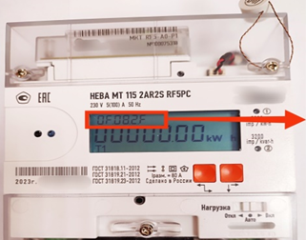 | Для снятия текущих показаний ночной зоны суток (тариф Т2) необходимо в верхней части дисплея дождаться обозначения 0F.08.2.F
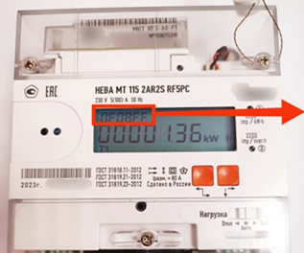 | Для просмотра суммарного значения потребленной энергии необходимо в верхней части дисплея дождаться обозначения 0F.08.F.F

